OI ΑΡΚΑΔΕΣ ΓΟΡΤΥΝΙΑΣ ΓΕΛΑΣΑΝ ΣΤΗΝ ΑΡΧΗ.....
ΚΑΙ ΕΚΛΑΨΑΝ ΣΤΟ ΤΕΛΟΣ....
Φέτος τα πράγματα για την ομάδα της Γορτυνίας, δεν πήγαν καλά ενώ ξεκίνησε στην αρχή καλά. Έκανε στο τέλος κοιλιά, και με την σιγουριά που νόμιζαν, πως θα είναι και πάλι πρωταθλητές. Πάλεψαν στα ημιτελικά και έχασαν το εισιτήριο για τον τελικό. Για το πρωτάθλημα [ ΝΙΚΟΣ ΓΚΑΛΗΣ ] τερμάτισαν στην τρίτη θέση Στο πρωτάθλημα. Στο τουρνουά τον Αρκάδων περιστεριού ενώ έπαιξαν ωραίο μπάσκετ, έχασαν από μια ομάδα στο τελικό. Την ομάδα της γνωστή μας κόουτς στο μπάσκετ, Βαγγελιώ Θεορακοπούλου από το Βυζίκι Γορτυνίας. Που είναι προπονήτρια σε μια γνωστή ομάδα τον Αθηναίων. Και καταξιώνετε συνεχεία γιατί έχει πάθος, για το άθλημα. Ενώ θα μπορούσα να είμαι ο πατέρας, της γιατί ο πατέρας της είναι φίλος μου, και συμπατριώτης από το διπλανό χωρίο που μεγαλώσαμε μαζί εδώ στην Αθήνα, πριν από 40 χρόνια Όπως είπα και στους παίκτες μου η ομάδα που παίζουμε, παίζει σε άλλες ταχύτητες από εμάς. θέλω να ευχαριστηθείτε το παιχνίδι αυτό που μας δίνη την ευκαιρία να αποκτήσουμε πείρα. και να έχουμε οφέλη για το μέλλων. Εγώ και οι άνθρωποι που μας στηρίζουν είμαστε υπερήφανη για σας. Για το δήμο μας είστε οι καλύτερη πρεσβευτές, και για την Γορτυνία μας. Εμείς θέλουμε ακόμα και άλλα παιδιά να έρθουν κοντά μας, από ούλες της ενότητες του δήμου. Ξεκινάμε τον Σεπτέμβριο προετοιμασία και θέλουμε να πλεσίωσουν και άλλα παιδιά. το [ e-mail: arkadesgortinias@gmail.com ] Η ομάδα μας πήρε τη δεύτερη θέση στο τουρνουά, ανάμεσα σε πολύ καλές ομάδες, αυτό και μόνο είναι μια ακόμα επιτυχία για την ομάδα μας. Την απονομή έκανε ο Αρκάς δημοτικούς σύμβουλος περιστεριού, και πρώην Αντιπρόεδρος του δημοτικού αθλητισμού, του δήμοι περιστεριού Ανδρέας σχίζας από μάραθα Γορτυνίας, ενας γνήσιος Αρκάς που είναι περήφανος για την καταγωγή του. Ευχαριστούμε το δήμαρχο Γορτυνίας Γιαννόπουλο Γιάννη, την Διαμαντόπουλου Μαρίνα και κάθε μεσώ επικοινωνίας που μας προσφέρει την δύναμη της φωνή μας, και τη δουλειά που προσφέρουμε όσοι είναι εθελοντές άμισθη. Στην φωτογραφία της απονομής διακρίνετε η βαγγέλιο θεωδορακοπούλου και συμπατριώτες μας από το χωριό μας δόξα. Προπονητής Μεντρέκας Αθανάσιος.
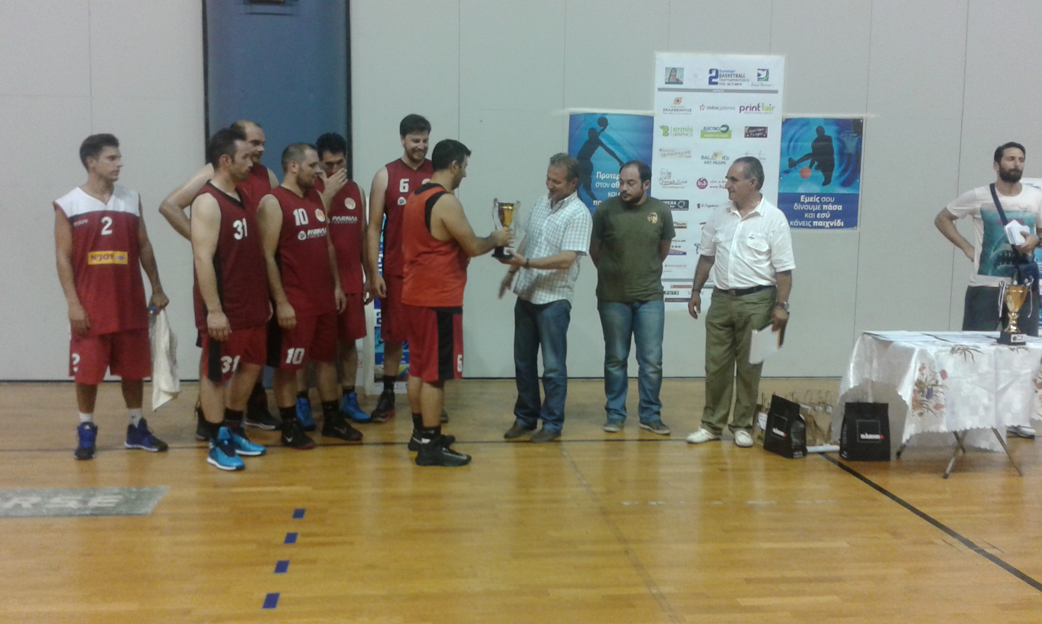
Απονομή στην δεύτερη ομάδα Γορτυνίας από τον Ανδρέα Σχίζα στον αρχηγό της ομάδος Κοφινάκο Πέτρο και δίπλα ο Γ.Γ. Δοξιώτων Μεντρέκας Α.

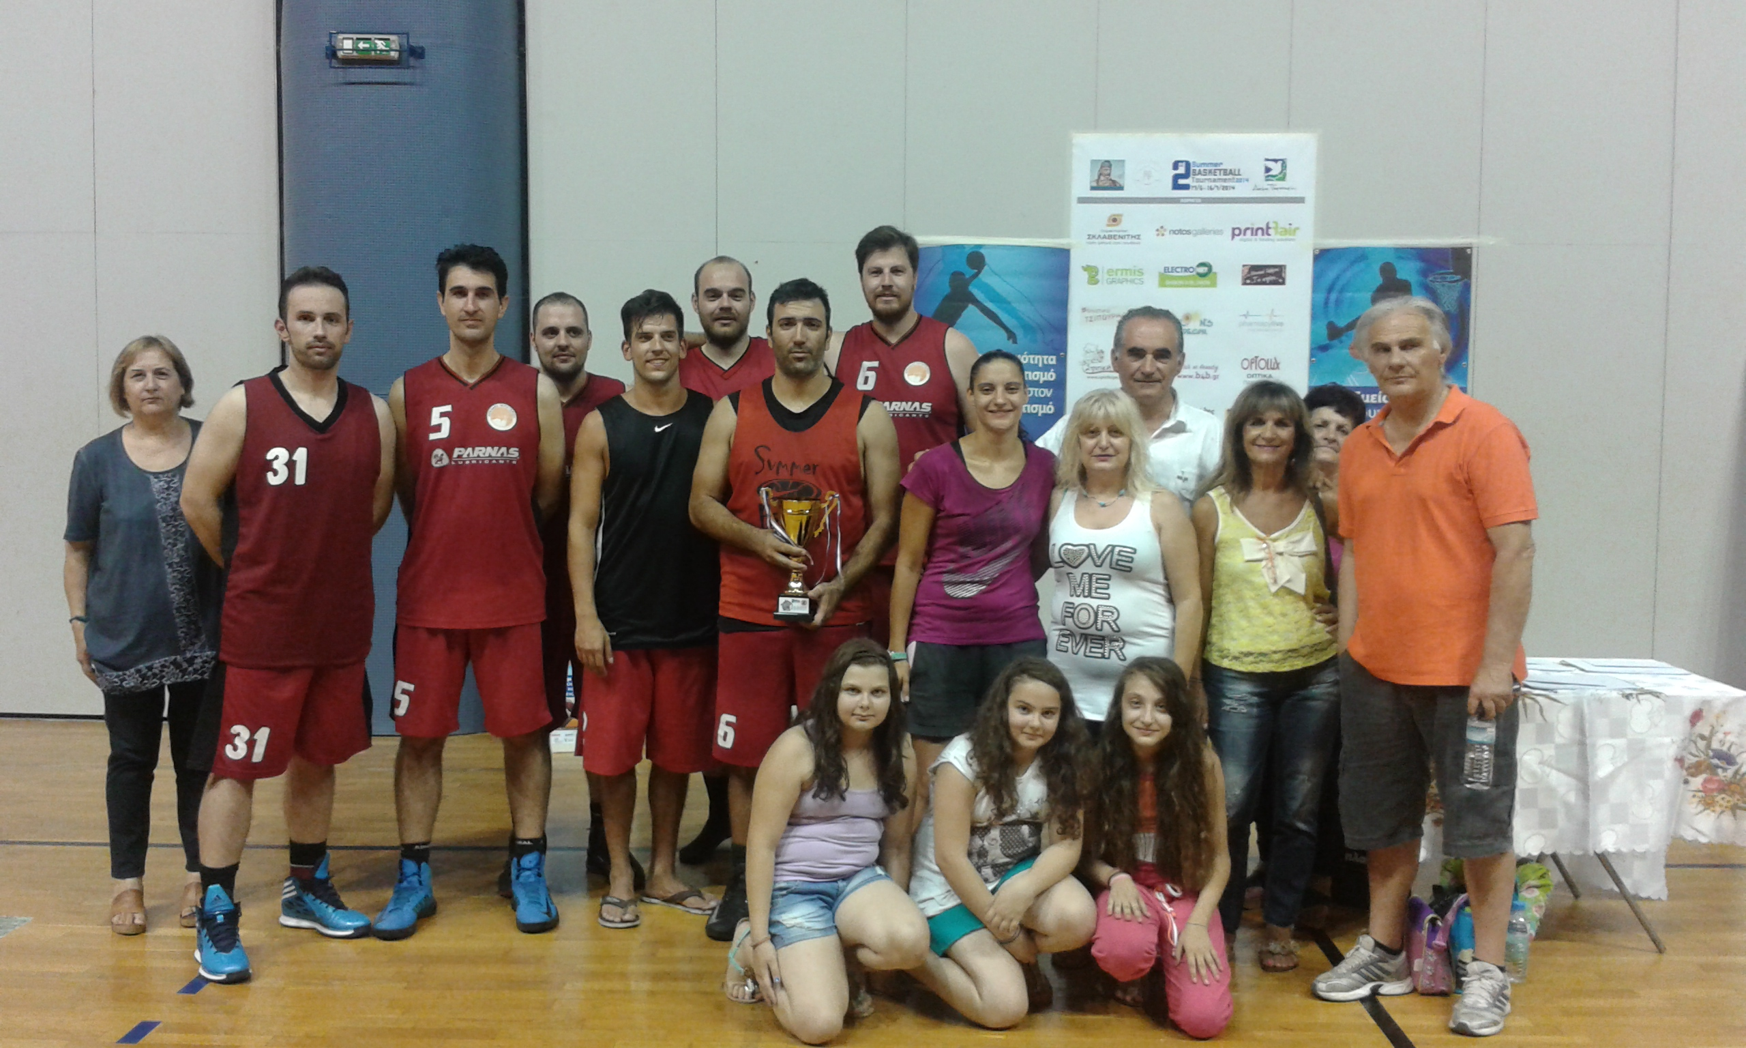
Από δεξιά ο στρατηγός Β πρώην ποδοσφαιριστής Ολυμπιακού και νυν προπονητής η Γούτσου Σ. Τσίτσου Κ. Θεωδορακοπούλου Β. Οι ομάδα Γορτυνίας και οι φίλες μας.

